監察院中央機關巡察報告
一、巡察機關：經濟部水利署中區水資源局、台灣自來水公司、台灣中油公司、台灣電力公司
二、巡察時間：112年2月9、10日
三、巡察委員：施錦芳委員（召集人）
范巽綠委員、賴鼎銘委員、賴振昌委員、田秋堇委員、趙永清委員、王麗珍委員、蕭自佑委員、林郁容委員、葉宜津委員、陳景峻委員等共11位。
四、巡察重點：111年度施政計畫及預算執行情形、未結糾正案件之檢討改善作為、台中地區水資源運用與供需概況、鯉魚潭水庫營運狀況、台灣水力發電現況與小(微)水力發電發展情形、台水公司整體營運概況及降低漏水率執行成效、中油公司能源轉型與天然氣供需輸儲情形、火力發電概況與營運績效、台中電廠空污改善及煤灰零廢棄方案執行情形等。
五、巡察紀要：
為瞭解臺中地區水資源運用管理、自來水漏水改善、天然氣供需輸儲及台中電廠空污改善等情形，於112年2月9、10日由召集人施錦芳委員偕同多位委員，在經濟部政務次長曾文生的陪同下，巡察水利署中區水資源局、台灣自來水公司、台灣中油公司及台電公司，聽取業務簡報並進行交流。
為瞭解臺中地區水資源運用及管理情形，於9日下午前往經濟部水利署中區水資源局鯉魚潭水庫管理中心及台灣自來水公司鯉魚潭給水廠實地巡察，與會委員針對降低漏水率改善、耗水費推動、伏流水與人工湖開發、高屏地區用水安全、再生水推動、國家關鍵基礎設施資通安全維護、德基水庫營運現況等議題提問並提出多項建言，由經濟部次長曾文生、水利署署長賴建信及台灣自來水公司董事長胡南澤分別就監委們的提問逐一回復。
次日前往台灣中油公司台中液化天然氣廠及台電公司台中發電廠實地巡察，與會委員就台灣電力供需、用電大戶電費、中油弊案連連與內控失靈、中油大林廠爆炸造成民眾恐慌、地熱開發、關鍵基礎設施韌性提升、國營事業組織文化再造、LNG(液化天然氣)儲槽等關鍵基礎設施抗炸能力、國營事業與民眾及環保團體溝通能力加強等議題提問並提出多項建言，經濟部曾次長、中油公司方振仁總經理及台電公司郭天合副總經理分別就監委們的提問逐一回復，會後並補充資料說明。
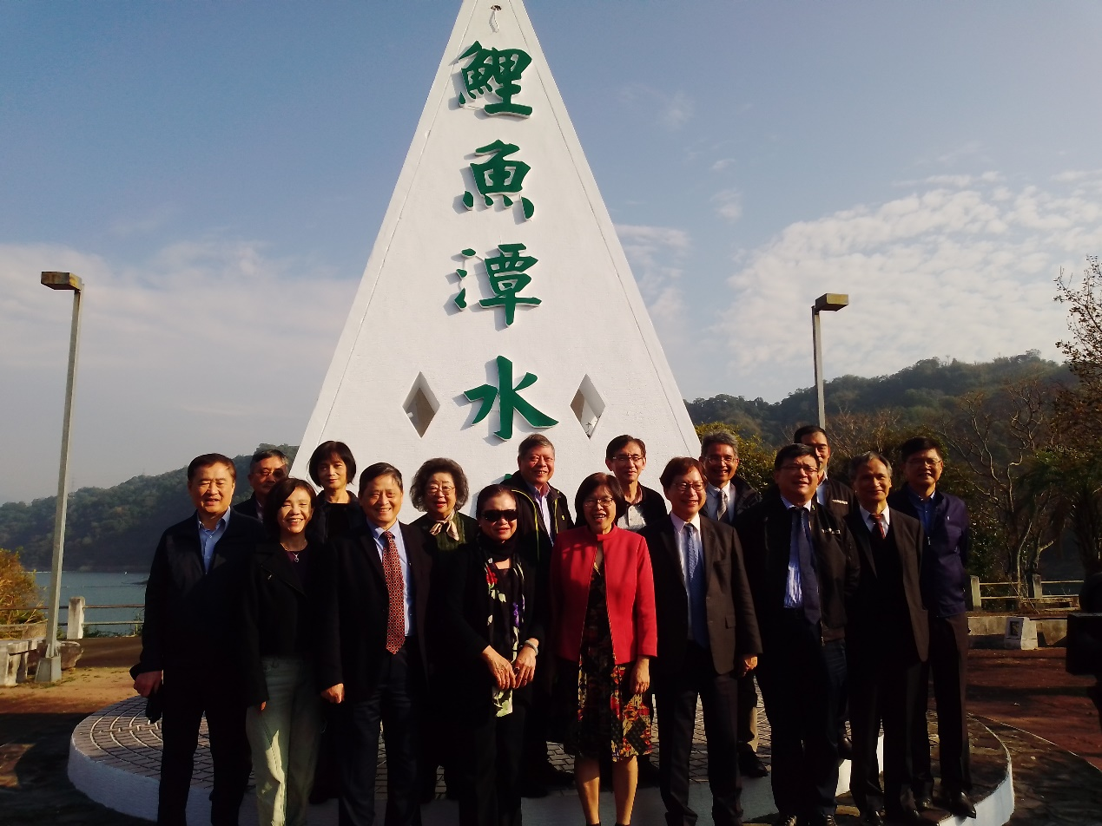
監察委員實地巡察鯉魚潭水庫營運管理情形

